# Список страниц

1. **Главная страница**

Просмотр всех публикаций в кратком виде, несколько категорий (хронологический порядок, самые обсуждаемые публикации). Постраничная навигация. Шапка, подвал.

1. **О себе**

Информация автора о себе

1. **Авторизация пользователей**

Форма авторизации и регистрации

1. **Просмотр публикации**

Просмотр всей публикации, комментарии

1. **Добавление публикации**

Ввод заголовка, основной текст

1. **Страница контактов**

Контакты для связи с автором, форма обратной связи.

**Эскизы/Макеты**

**Главная**

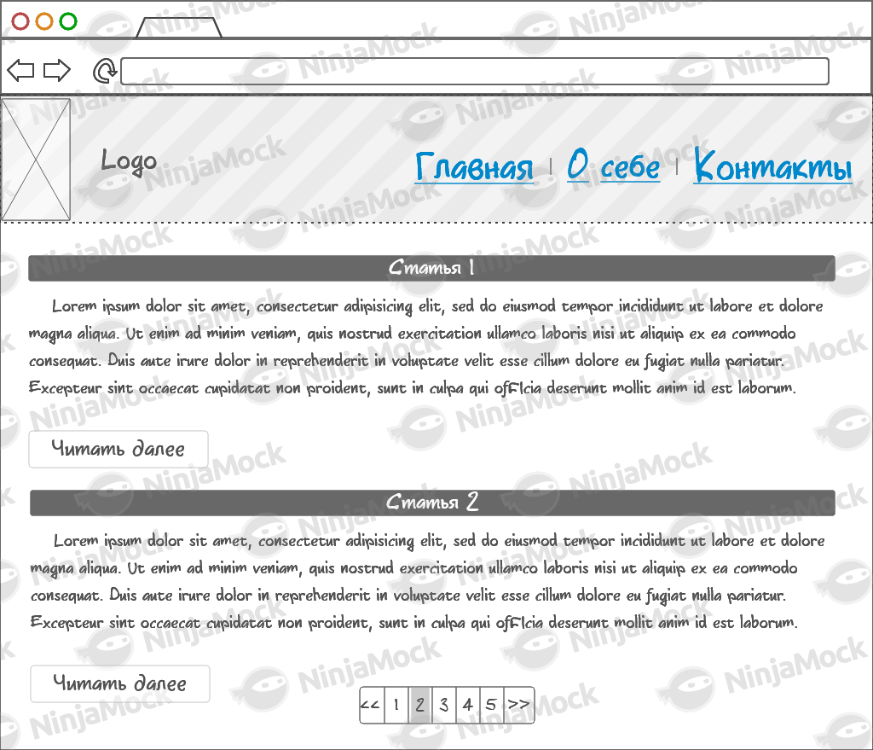

**О себе**

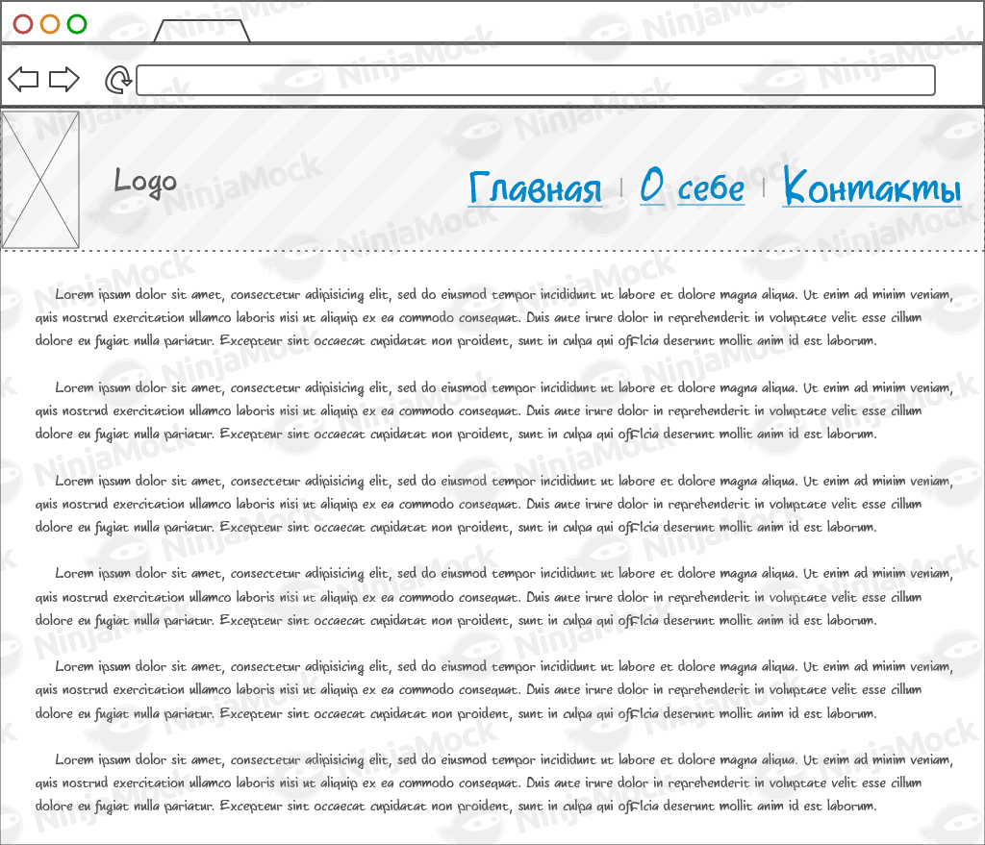

**Авторизация пользователей**

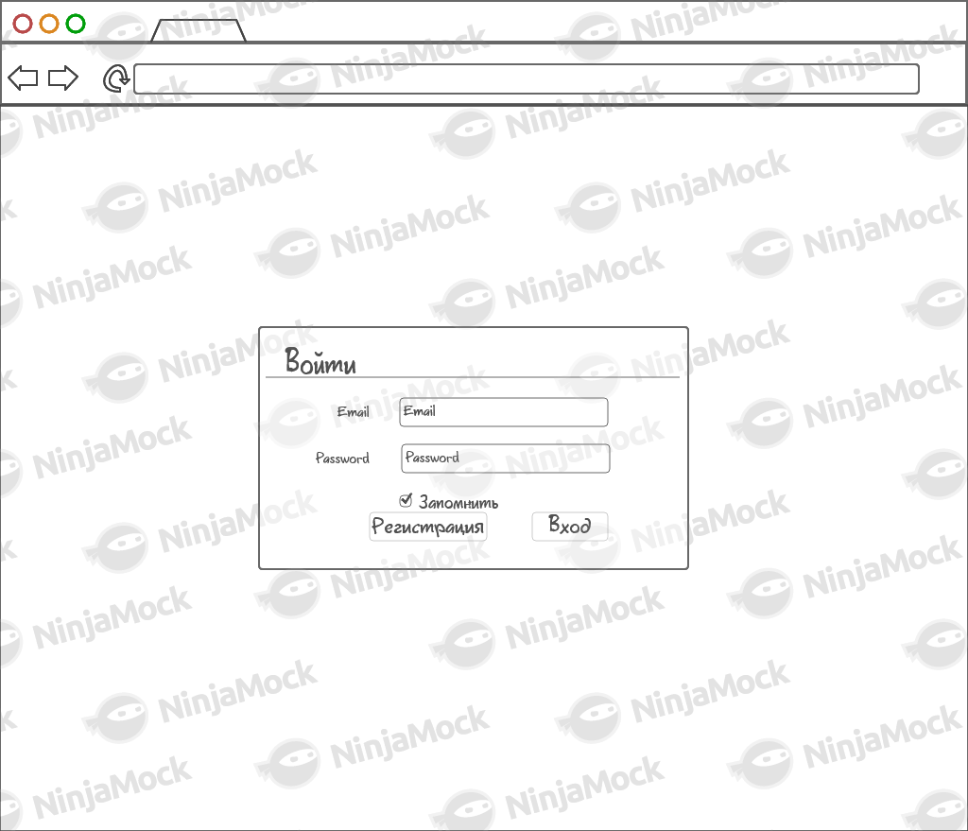

**Регистрация**

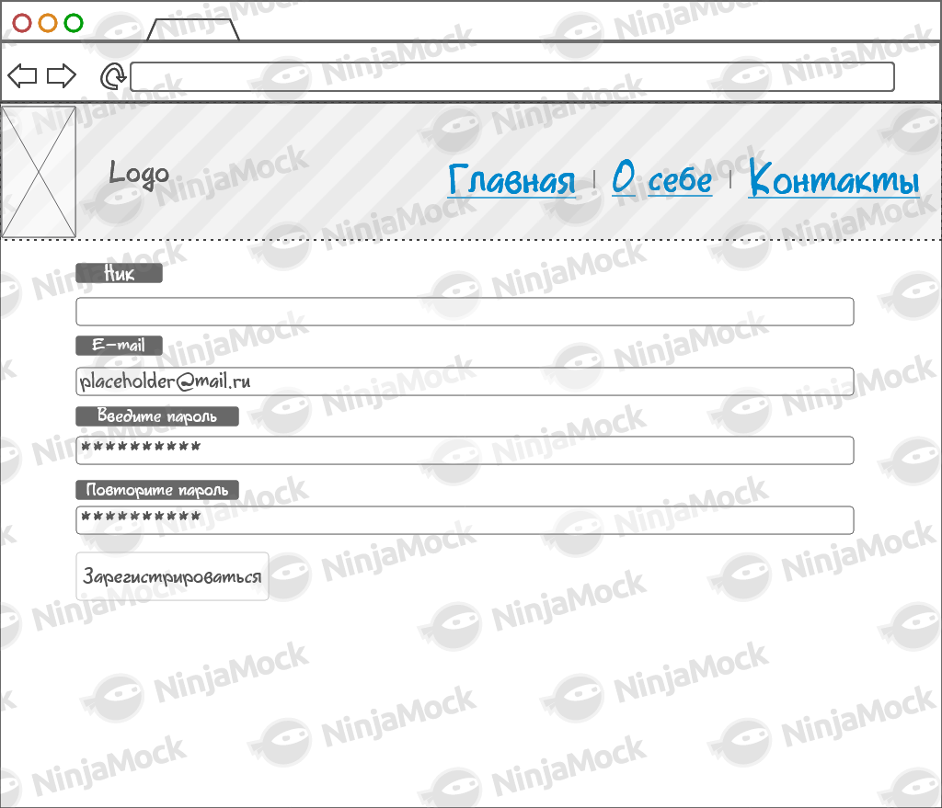

**Добавление публикации**

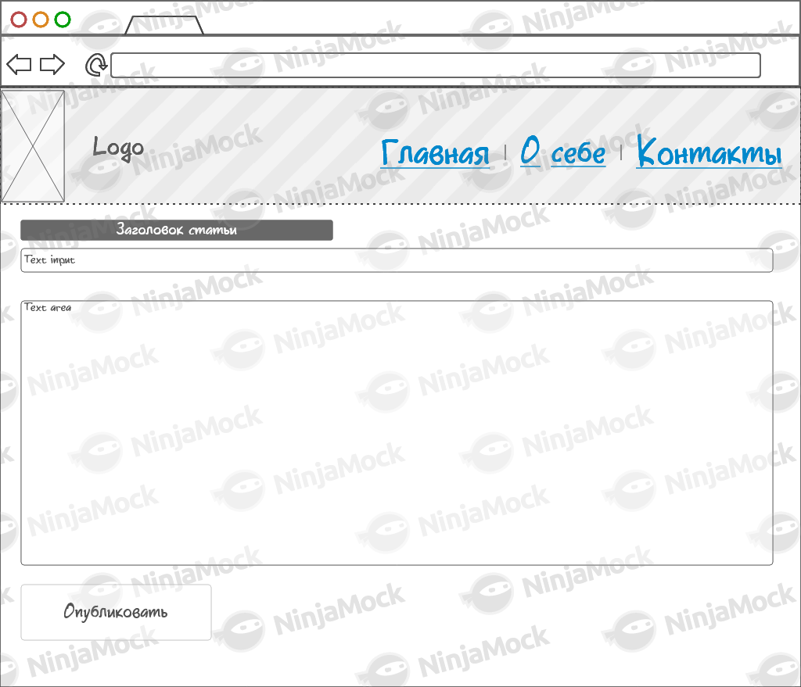

**Просмотр публикации**

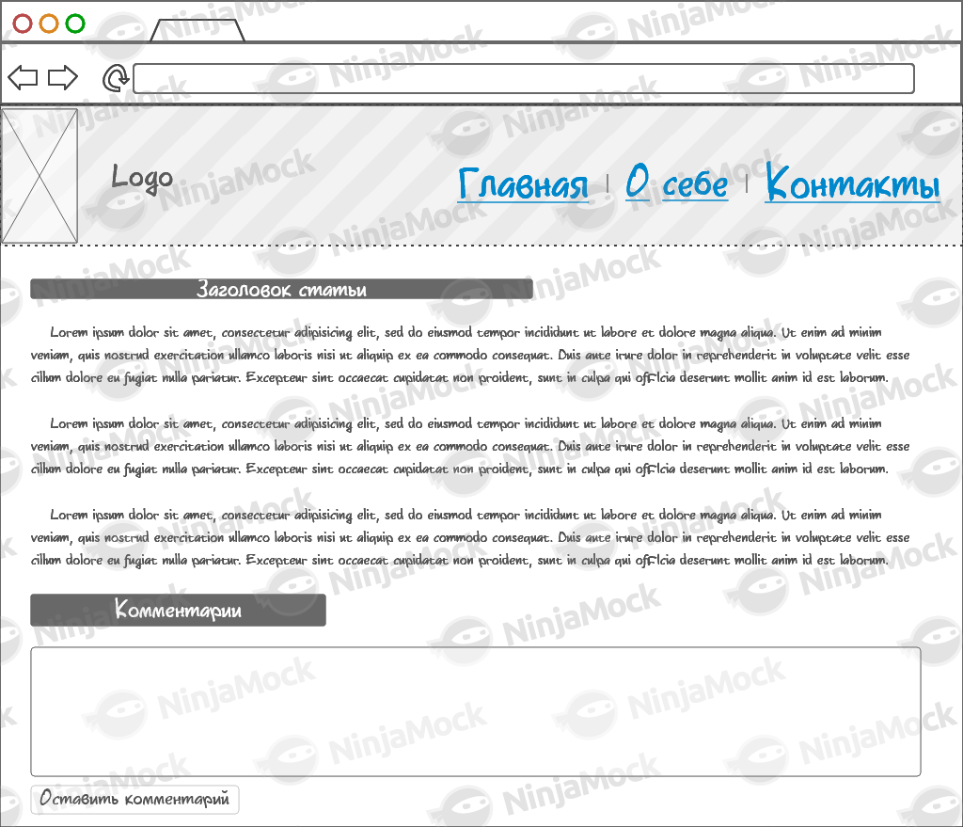

**Страница контактов**

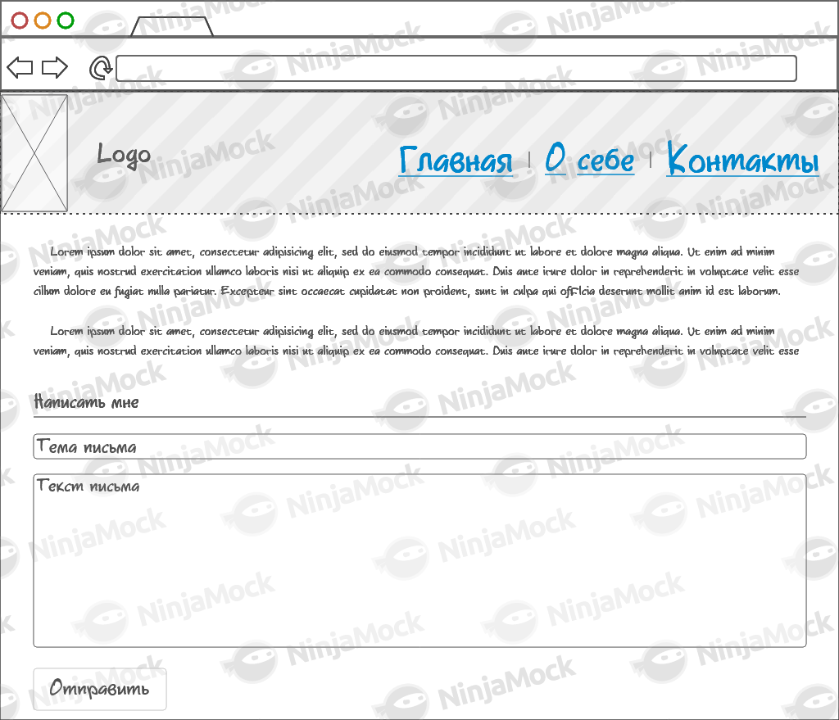

**Роли пользователей**

1. Автор – публикует статьи, может комментировать и просматривать записи
2. Читатель – может просматривать и комментировать записи

**Связь и пути перехода между страницами**

